Дата | НОД | Тема | Форма работы | Отметка о выполнении
6.04.20 | Формирование матем. предст. | Счёт до 5, повторение геометрических фигур. | - Работа с рабочими тетрадями. Занятие №12  - Игра «Разноцветные шнуры»
 | Развитие речи | Чтение сказки «Заюшкина избушка» | - Рассмотрение иллюстраций  - Ответы на вопросы  - Раскраска по сказке
7.04.20 | Рисование | «Цветы в кувшине» | - Просмотр иллюстраций с весенними цветами  - Рисуем по предложенной схеме и образцу
 | Познание  окр. мира | «Весна пришла» | - Беседа о весне  - Эксперимент  - Наблюдение за погодой
8.04.20 | Аппликация | «Весенние цветы» | - Просмотр иллюстраций с изображением весенних цветов  - Просмотр презентации «Весна»  - Выполнение работы по заданному образцу
 | Формирование физ. культуры | Физ. разминка  «Переменка» | - Заучить слова и движения разминки  - Выполнить разминку
9.04.20 | Лепка | «Воздушный шар» | - Беседа о воздушном транспорте  - Просмотр иллюстраций  - Лепка воздушного шара из пластилина по образцу
 | Музыка | «Звуки весны» | Прослушивание музыкальных нарезок со звуками весны (Капель, ручей, щебет птиц)
10.04.20 | Конструирование | «Домики» | - Выполнение построек из деревянных кубиков и ЛЕГО конструктора по заданному образцу и разной сложности сборки.
 | Познание окр.мира | «Весна пришла» | - Наблюдение за птицами  - Прочтение стихотворений о перелётных птицах
13.04.20 | Формирование матем. предст. | Изучаем цифру 4, закрепляем знания геом.фигур. | - Работа с рабочими тетрадями. Занятие №13  - Игра «Весёлые фигуры»
 | Развитие речи | «Первоцветы» | - Разучивание стихотворения о подснежнике
14.04.20 | Рисование | «Подснежник» | - Просмотр иллюстраций по теме  - Выполнение рисунка по предложенному образцу
 | Познание окр.мира | «Опасности вокруг нас» | - Беседа на тему «Вирусы и как от них защитится»  - Просмотр иллюстраций и брошур
15.04.20 | Аппликация | Создаём листовки для челленджа «Чебурашки 19» | - Создаём листвки с названьями  (мы против вирусов, чистые руки залог здоровья, держите дистанцию)
 | Формирование физ. культуры | Разминка «"
16.04.20 | Лепка | «Первые цветы» | Выполняем поделки из природного материала по образцу
 | Музыка | Прослушивание инструментальной музыки по теме Весенна | - Слушаем отрывки музыки  - Просмотр иллюстраций  - Беседа
17.04.20 | Конструирование | Оригами «Лисёнок» | - Выполнение силуэта лисы по образцу
 | Познание окр.мира | «Личная гигиена дошкольника» | - Просмотр видео о бактериях  - Беседа на тему «Очень важно быть здоовым»

«Детский сад №19 «Чебурашка»

План интерактивной работы с детьми группы №9 «Бруснички»
на время проведения самоизоляции с 6.04.20 по 17.04.20

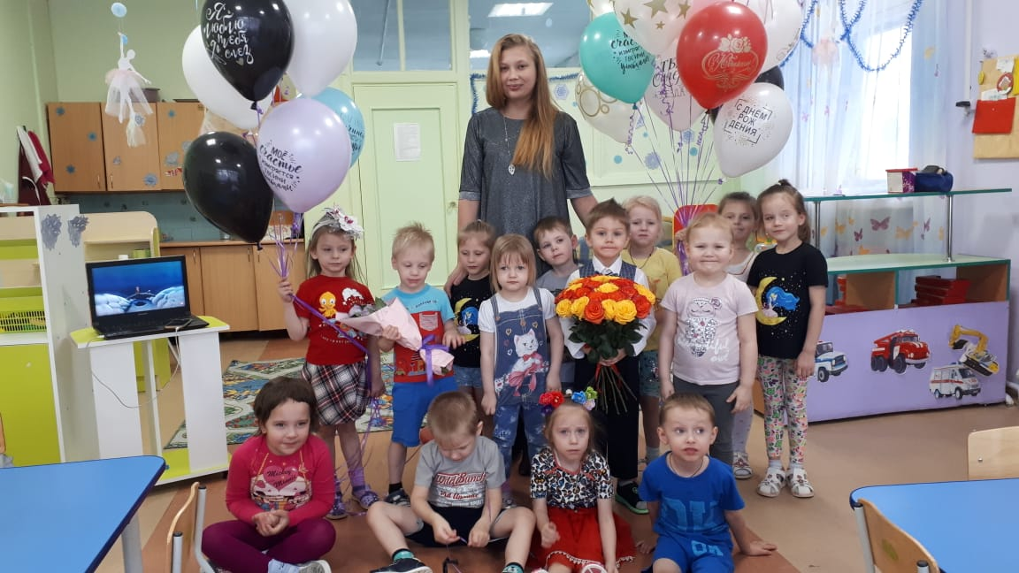

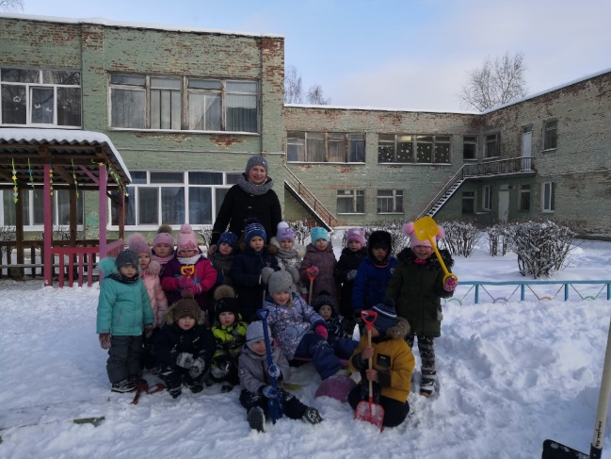

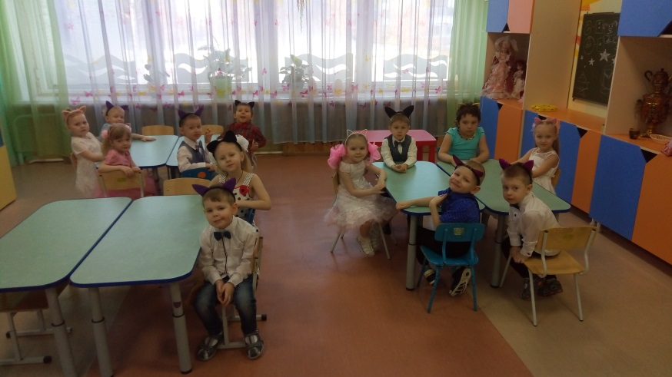

г. Верхняя Салда
2020 год

